**Lista de exercícios de HTML**

1. Faça uma página para exibi a seguinte tabela.

|  |  |  |  |  |  |
| --- | --- | --- | --- | --- | --- |
| **Processador** | **Velocidade (MHz)** | **Preço de lançamento\*** | **Data de Lançamento** | **Preços em Agosto/2000\*** | **Queda**  **%** |
| AMD K-6 | 200 | 315 | Abril/97 | 107 | 66 |
| AMD K-6 | 233 | 437 | Maio/97 | 284 | 35 |
| Cyrix 6x86 | 200 | 240 | Maio/97 | 188 | 22 |
| Cyrix 6x86 | 233 | 320 | Maio/97 | 290 | 9 |
| Intel Pentium II | 233 | 636 | Maio/97 | 530 | 17 |
| Intel Pentium II | 266 | 775 | Maio/97 | 699 | 10 |

* Preços FOB da unidade em US$ para lotes de mil; o preço no Brasil fica em média 25% mais caro. Informações retiradas da revista Informática Exame de setembro/1977

1. Em uma nova página altere a tabela anterior para ficar da seguinte forma:

A queda de preço de três marcas de chips

|  |  |  |  |  |  |
| --- | --- | --- | --- | --- | --- |
| **Processad or** | **Velocida de (MHz)** | **Preço de lançament o\*** | **Data de Lançamen to** | **Preços em Agosto/200 0\*** | **Qued a**  **%** |
| AMD K-6 | 200 | 315 | Abril/97 | 107 | 66 |
| AMD K-6 | 233 | 437 | Maio/97 | 284 | 35 |
| Cyrix 6x86 | 200 | 240 | Maio/97 | 188 | 22 |
| Cyrix 6x86 | 233 | 320 | Maio/97 | 290 | 9 |
| Intel Pentium II | 233 | 636 | Maio/97 | 530 | 17 |
| Intel Pentium II | 266 | 775 | Maio/97 | 699 | 10 |

* Preços FOB da unidade em US$ para lotes de mil; o preço no Brasil fica em média 25% mais caro. Informações retiradas da revista Informática Exame de setembro/1977

1. Criando uma tabela dentro de uma célula. Veja o resultado.

|  |  |  |  |  |
| --- | --- | --- | --- | --- |
| **COD** | **DESCRIÇÃO** |  |  | |
| 001 |  | FRango | RS10,00 | |
| 002 |  | Frango | RS15,00 | |
| 001 |  | Pato | RS12,00 | |
| 003 |  | Pato | RS17,00 | |
| 001 |  | Peixe | RS6,00 | |
| 002 |  | Peixe | RS9,00 | |
| REFERENCIAS DE CÓDIGOS | | |  |  |
|  |
|  | |

1. Em uma nova página crie uma a tabela abaixo:

|  |  |
| --- | --- |
| **COD** | **FUNÇÃO** |
| 001 | ASSADO |
| 002 | GRELHADO |
| 001 | AO MOLHO |

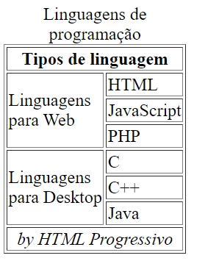

1. Crie uma lista de supermercado com 20 itens separando por **perecíveis** e **não perecíveis.**